Консультация для родителей

КАК ОБУЧИТЬ ШЕСТИЛЕТОК СЧЕТУ
И РЕШЕНИЮ ЗАДАЧ
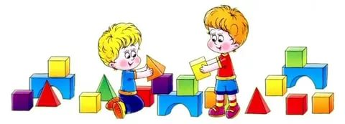
Задания по счету развивают логическое мышление, умение думать, сопоставлять, придумывать различные ситуации для решения задач по составу числа.
Чтобы ребёнок научился считать, необходимо дома иметь счётные палочки, арифметическую кассу от 0 до 10 и знаками +,-,=, тетрадь в клеточку, цветные и простой карандаши. Можно завести 2 тетради: в одной ребёнок пишет и рисует под вашим руководством, а во второй задания выполняет по своему желанию. Можно иметь набор геометрических фигур для их закрепления или составления рисунка из них. В коробку можно вырезать различные картинки, с помощью которых дети составляют и решают задачи. Детям шести лет дают понятие о числе, составе числа, задачах и их решении, о действиях сложения и вычитания. Сначала знакомят с образованием числа, потом с печатной и письменной цифрой. Потом дети находят цифры в цифровой кассе и в книге, зарисовывают в тетради заданное число предметов. Затем решают задачи и примеры на сложение и вычитание, записывают решение при помощи печатных цифр. Используют таблицу сложения и вычитания в пределе данного числа. Решать задачи надо на объёмных наглядных пособиях, потом на предметных картинках. Составляя задачу по картинке, нужно её подробно разобрать. Если ребёнок хорошо научился решать задачи по предметам и картинкам, то потом постепенно он
научится понимать и решать задачи по воображению, не видя предмета, а только представляя его в воображении. После того как дети научатся решать задачи, их знакомят с действиями сложения и вычитания, со знаками + прибавить, - отнять, = получится при сложении и останется при вычитании. Важно, чтобы ребёнок сознательно и правильно употреблял знаки (+) и (-).

Воспитатель Винокурова С.Н.

